**Конспект занятия: "Плоскость стола - как ещё один предмет в натюрморте".**

Педагог МБУДО Вяземской ДХШ им. А.Г. Сергеева: Ионкин Алексей Сергеевич.

Тема: рисунок натюрморта из трёх предметов.

Цель:

1.Построение плоскости стола с учётом линейной перспективы (фронтальной и угловой) с опорой на навыки, полученные при изучении построения куба и призматических форм.

2. Освоение компоновки натюрморта с учётом изображения плоскости натюрмортного стола.

3. Размещение изображаемых предметов на плоскости стола. Поиск со зависимости элементов изображения

Задачи:

* научить анализировать соподчинение предметов и плоскости стола в натюрморте.
* развивать композиционное мышление при работе над эскизом;
* воспитывать изобразительную культуру, точность и аккуратность в работе.

Материалы и формат: карандаш «HB», «В», «2В», ластик, плотная бумага формата А3,

Ход урока:

1. Организационный момент: проверка готовности к уроку, ученики сидят за мольбертами с закреплённой бумагой и материалами.
2. Сообщение темы, целей и задач урока.
3. Основная часть:

Ученикам необходимо выполнить набросок с изображением призматической формы и размещённых на ней предметов. После ученики должны отформатировать выполненный набросок рамкой, соответствующей по пропорциям международным форматам бумаги, таким образом, чтобы вешняя плоскость призмы выполняла роль плоскости натюрмортного стола для других предметов.

В качестве образца международного формата бумаги используется подготовленный к уроку лист – А3.

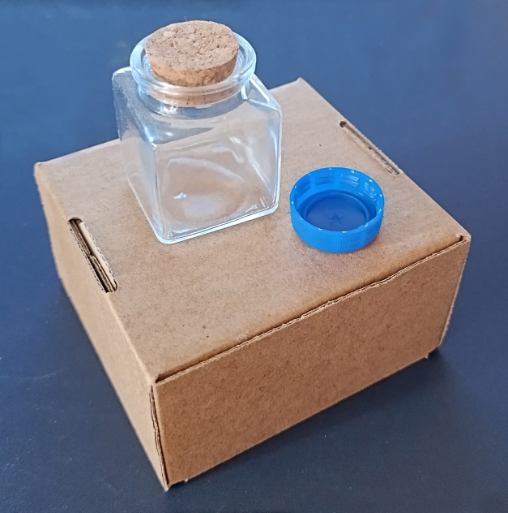 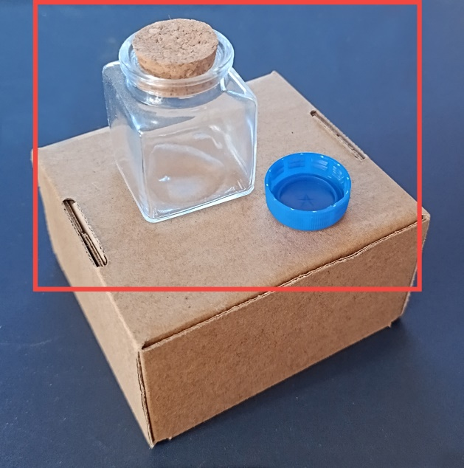

Далее ученикам предлагается выполнить набросок натюрморта на заданном формате. При этом, ставится задача начинать компоновку с изображения группы предметов. Таким образом, изображая плоскость стола, ученики, будут вынуждены, отмечать её положение относительно предметов выходя за границы формата. Для выполнения этого упражнения необходимо оставить запас бумаги за границами плоскости изображения, чтобы ученики продолжали воспринимать плоскость стола как полноценную геометрическую форму – дополнительный предмет в натюрморте.

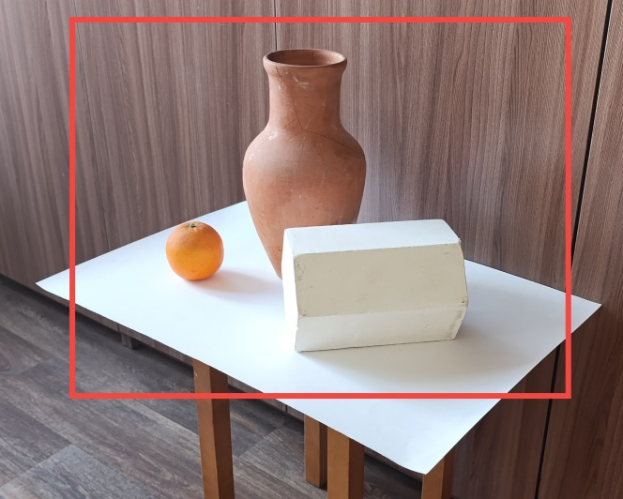

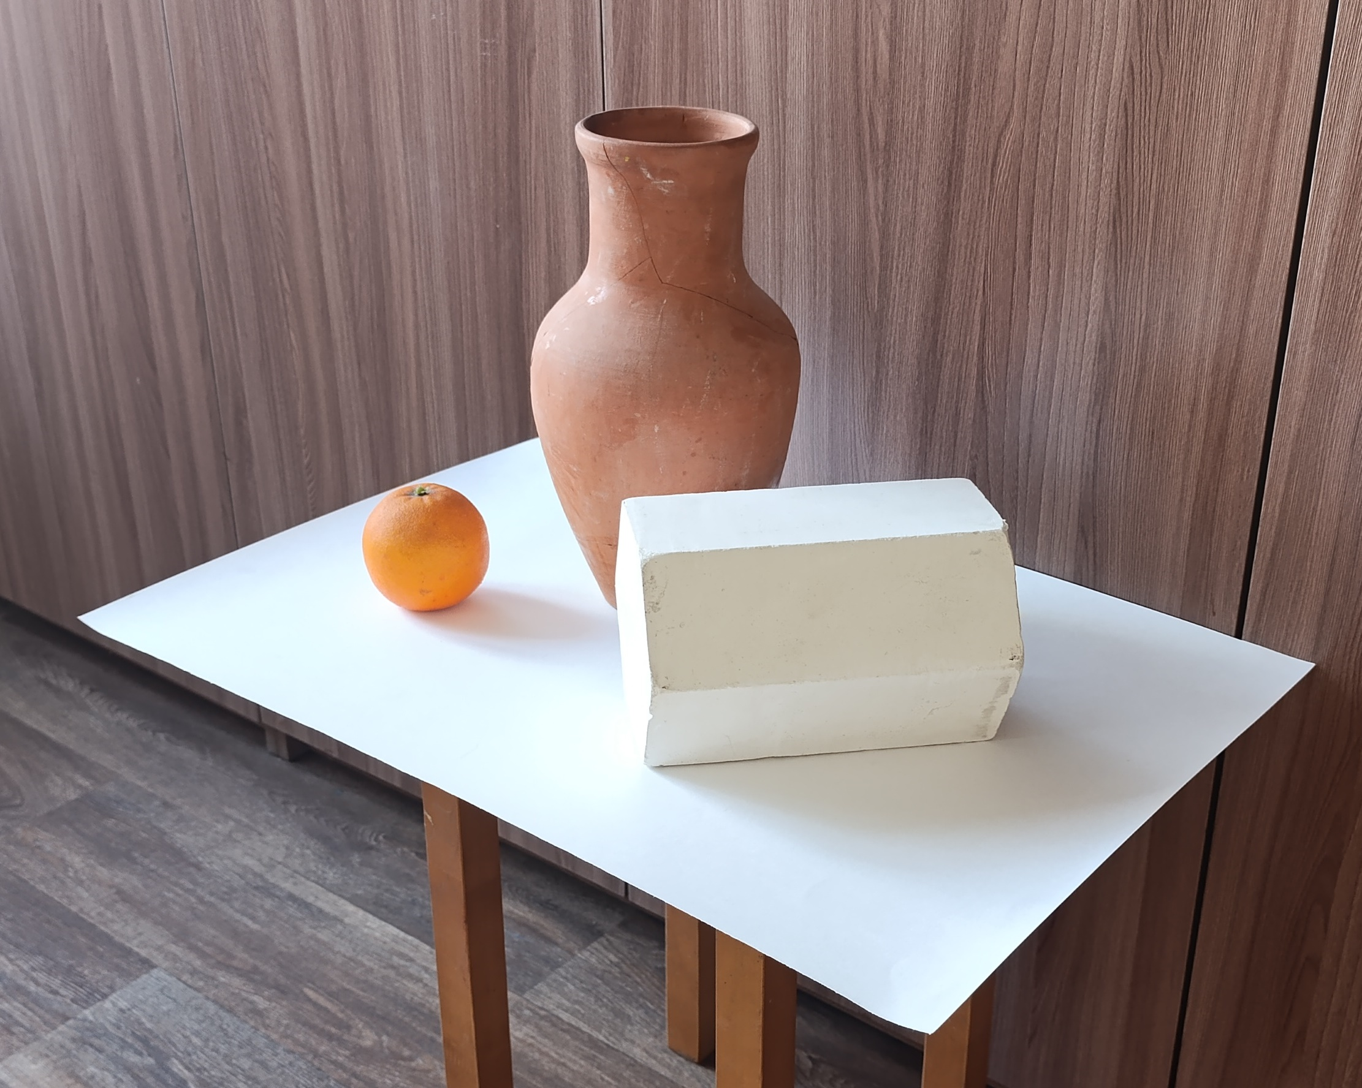

Третьем этапом в освоении материала будет выполнение набросков, в которых ученики должны будут изображать натюрморт на ограниченном формате, без возможности нарушения его границ.

Практическая работа рассчитана на 9 академических часов.

1. Подведение итогов.

В ходе просмотра педагог указывает на ошибки, допущенные в ходе выполнения набросков, выделяет лучшие работы.

1. Домашнее задание.

Ученикам рекомендуется закрепить полученные знания в ходе выполнения набросков с натуры.